**บทที่ 4**

**ผลการวิจัย**

ผลการวิจัยและการทดลอง การพัฒนาระบบชำระค่าโทรศัพท์ผ่านอินเทอร์เน็ตแบงค์กิ้ง โดยใช้เทคโนโลยีเว็บเซอร์วิส เพื่อนำเสนอข้อมูลจากระบบที่พัฒนาขึ้น มีผลการดำเนินงาน และวิเคราะห์ข้อมูล เพื่อประเมินคุณภาพของผู้ใช้ที่มีต่อระบบ ซึ่งได้แสดงเป็นลำดับ ดังนี้

1. ผลการพัฒนาระบบชำระค่าโทรศัพท์ผ่านอินเตอร์เน็ตแบงค์กิ้งโดยใช้เทคโนโลยีเว็บเซอร์วิส

2. ผลการหาคุณภาพของระบบชำระค่าโทรศัพท์ผ่านอินเตอร์เน็ตแบงค์กิ้ง โดยใช้เทคโนโลยีเว็บเซอร์วิส

3. ผลการสอบถามความพึงพอใจของผู้ใช้ระบบชำระค่าโทรศัพท์ผ่านอินเตอร์เน็ตแบงค์กิ้ง โดยใช้เทคโนโลยีเว็บเซอร์วิส

**ผลการพัฒนาระบบชำระค่าโทรศัพท์ผ่านอินเตอร์เน็ตแบงค์กิ้ง**

1. ผู้วิจัยได้พัฒนาระบบชำระค่าโทรศัพท์ผ่านอินเตอร์เน็ตแบงค์กิ้งโดยใช้เทคโนโลยีเว็บเซอร์วิส จากผลการวิจัยได้ดังนี้

1.1 การออกแบบหน้าจอเข้าสู่ระบบ เพื่อตรวจสอบสิทธิ์ผู้ใช้ก่อนเข้าสู่หน้าจอหลักของระบบ จะแสดงดังภาพที่ 4.18

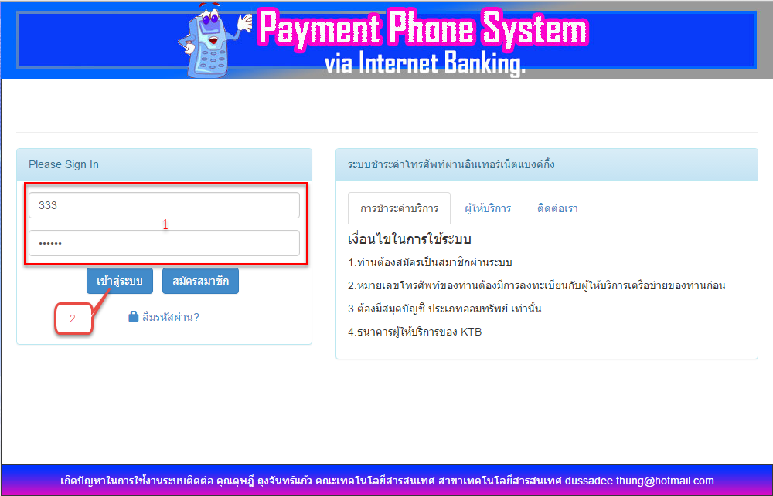

**ภาพที่ 4.18** หน้าจอแสดงการล็อกอินเข้าสู่ระบบ

จากภาพที่ 4.18 แสดงหน้าจอเข้าสู่ระบบซึ่งประกอบด้วย 3 ส่วน ดังนี้

หมายเลข 1 ส่วนหัวของระบบ

หมายเลข 2 ส่วนกรอกข้อมูลเพื่อเข้าสู่ระบบ และ

หมายเลข 3 ส่วนของ footer

1.2 การออกแบบหน้าจอสมัครสมาชิก เพื่อให้ผู้ใช้สมัครสมาชิกก่อนเข้าสู่ระบบเพื่อใช้งาน จะแสดงดังภาพที่ 4.19

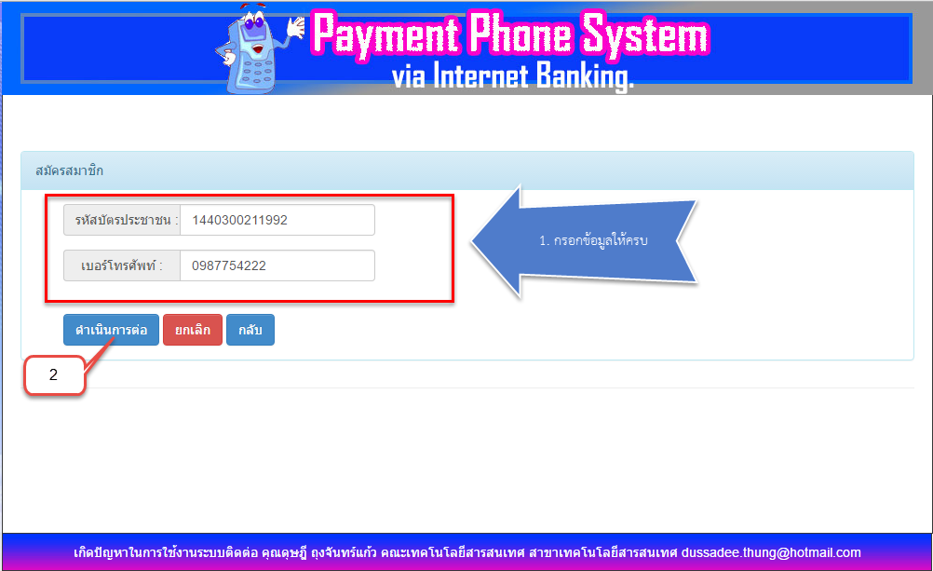

**ภาพที่ 4.19** หน้าจอแสดงการสมัครสมาชิก

จากภาพที่ 4.19 ผู้ใช้ที่จะสมัครเป็นสมาชิกเพื่อชำระต้องมีคุณสมบัติตามเงื่อนไขของระบบที่กำหนดให้คือต้องมีหมายเลขโทรศัพท์ที่ผ่านการลงทะเบียนจากเครือข่ายโทรศัพท์ และมีบัญชีธนาคารประเภทออมทรัพย์ในการสมัครเข้าใช้งาน จากนั้นผู้ใช้สามารถสมัครสมาชิกโดยการกรอกเลขบัตรประชาชน และเบอร์โทรศัพท์เพื่อดำเนินการต่อไปในขั้นต่อไปได้เลยจะแสดงหน้าจอดังภาพที่ 4.20 ผู้ใช้กรอกข้อมูลให้ครบและกดปุ่มบันทึกเป็นอันสมัครสมาชิกเรียบร้อย

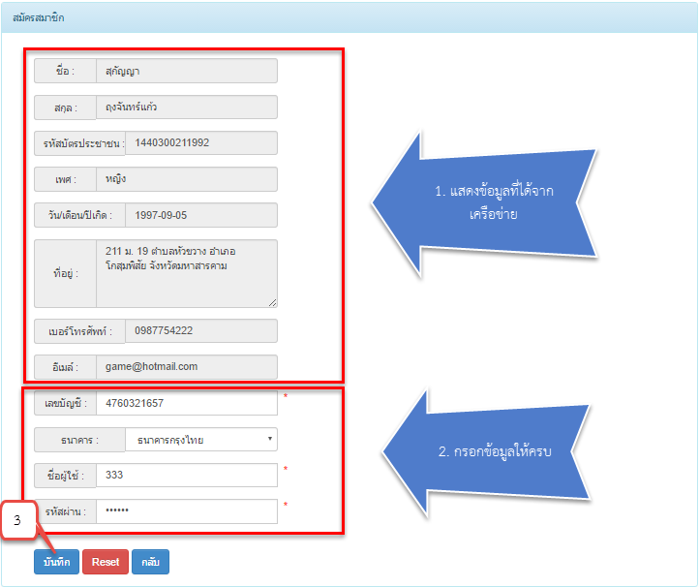

**ภาพที่ 4.21** หน้าจอกรอกข้อมูลสมัครสมาชิก

1.3 เมื่อทำการ login เข้าสู่ระบบเรียบร้อย จะปรากฏหน้าจอหลักของโปรแกรมขึ้นมา เพื่อใช้สำหรับเลือกรายการจะมีอยู่ 2 สิทธิ์การใช้งานดังนี้

1.3.1 สิทธิการใช้งานของลูกค้าจะประกอบไปด้วยเมนู หน้าหลัก เมนูข้อมูลส่วนตัว เมนูเช็คยอดเงิน เมนูชำระค่าบริการโทรศัพท์ เมนูรายงานรายการบัญชี เมนูรายงานรายการชำระ เมนูออกจากระบบ ซึ่งจะแสดงดังภาพที่ 4.21

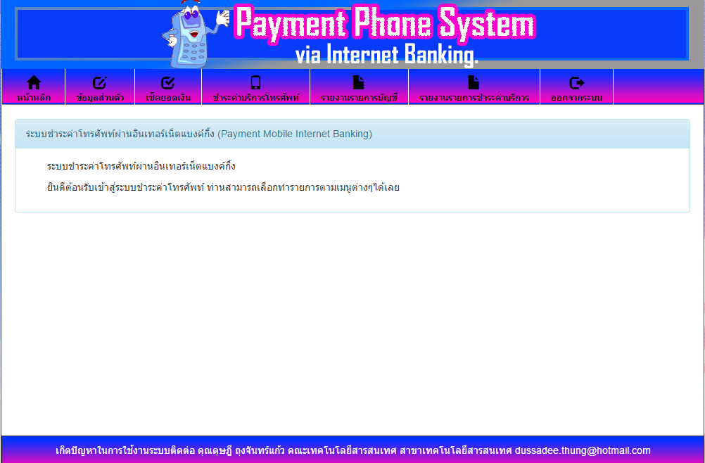

**ภาพที่ 4.21** หน้าจอหลักของผู้ใช้ระบบ

1) การออกแบบหน้าจอข้อมูลส่วนตัว เพื่อให้ผู้ใช้แก้ไขข้อมูลส่วนตัวของผู้ใช้ จะแสดงดังภาพที่ 4.22

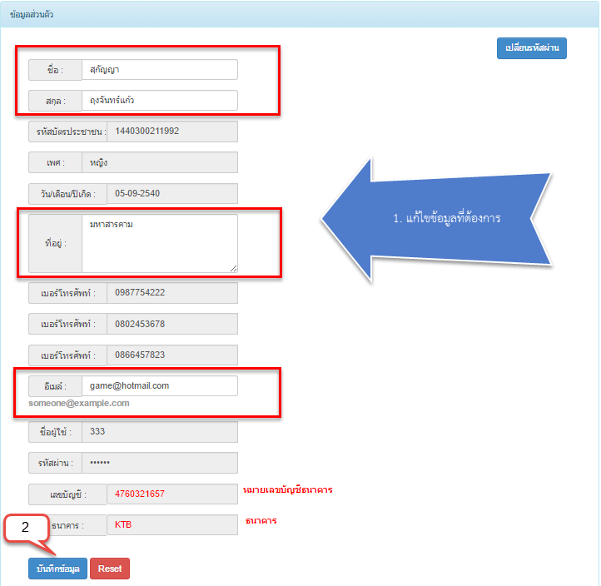

**ภาพที่ 4.22** หน้าจอแสดงข้อมูลส่วนตัว

จากภาพที่ 12หน้าจอแสดงข้อมูลส่วนตัวผู้ใช้สามารถแก้ไขข้อมูลส่วนตัวของผู้ใช้ แล้วกดปุ่มบันทึกเมื่อต้องการบันทึกข้อมูล

2) การออกแบบหน้าจอเช็คยอดเงิน เพื่อให้ผู้ใช้เช็คยอดเงินในบัญชีของผู้ใช้ได้ จะแสดงดังภาพที่ 4.23

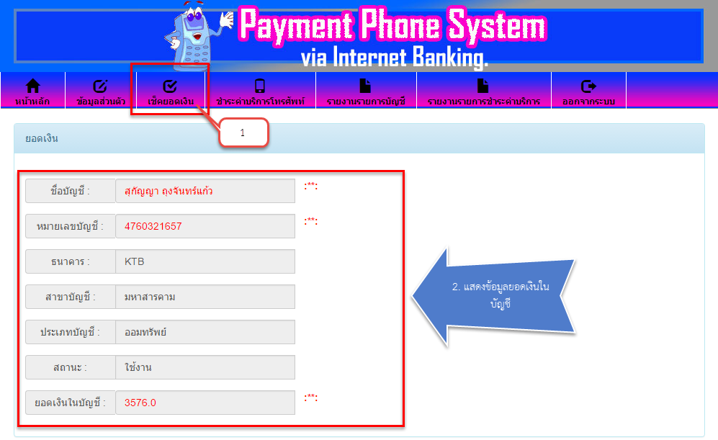

**ภาพที่ 4.23** หน้าจอแสดงการเช็คยอดเงิน

3) การออกแบบหน้าจอชำระค่าโทรศัพท์ เพื่อให้ผู้ใช้ชำระค่าโทรศัพท์ จะแสดงดังภาพที่ 4.24

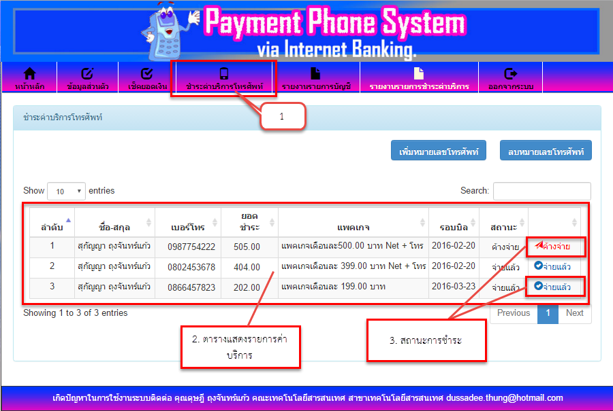

**ภาพที่ 4.24** หน้าจอแสดงการชำระค่าโทรศัพท์

จากภาพที่ 4.24 ผู้ใช้สามารถตรวจสอบค่าบริการโทรศัพท์ก่อนชำระค่าบริการได้ นอกจากนี้ผู้ใช้สามารถเพิ่ม ลบหมายเลขโทรศัพท์หมายเลขอื่นที่นอกเหนือจากตอนที่สมัครสมาชิกเพื่อมาใช้ชำระค่าบริการได้ หากผู้ใช้มีสถานะค้างจ่าย จะแสดงปุ่มค้างชำระตัวสีแดงให้ผู้ใช้คลิกเข้าไปจ่ายและแสดงรายละเอียดข้อมูลการจ่ายดังภาพ 15 ถ้าผู้ใช้จ่ายค่าบริการของหมายเลขโทรศัพท์นั้นจะแสดงปุ่มจ่ายแล้วให้ผู้ใช้ทราบ

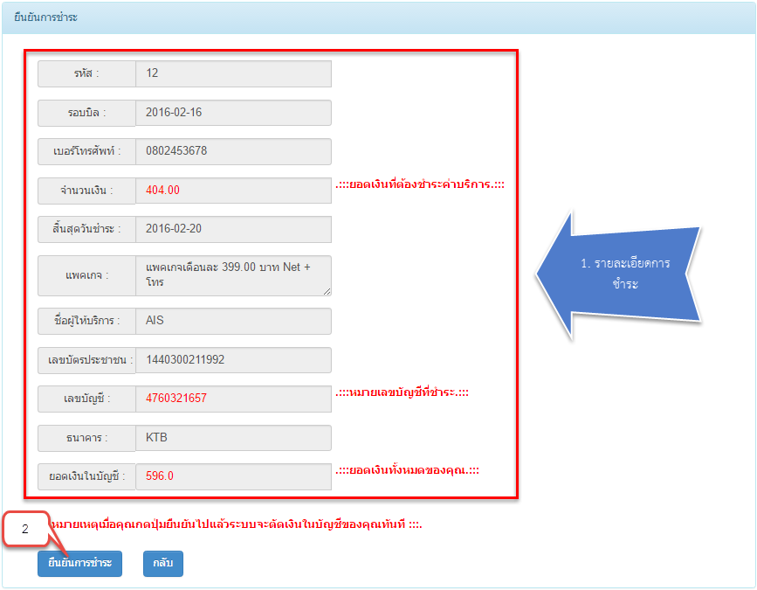

**ภาพที่ 4.25** หน้าจอแสดงการยืนยันการชำระค่าบริการ

จากภาพที่ 4.25 ผู้ใช้สามารดูข้อมูลหมายเลขบัญชีที่จะใช้ชำระค่าบริการโทรศัพท์ได้แต่ไม่สามารถแก้ไขข้อมูลได้ และผู้ใช้สามารถยืนยันการชำระ ระบบจะชำระค่าโทรศัพท์ผ่านบัญชีที่ระบุ

4) การออกแบบหน้าจอรายงานรายการบัญชี เพื่อให้ผู้ใช้ดูรายการบัญชีของผู้ใช้ผ่านระบบได้ จะแสดงดังภาพที่ 4.26

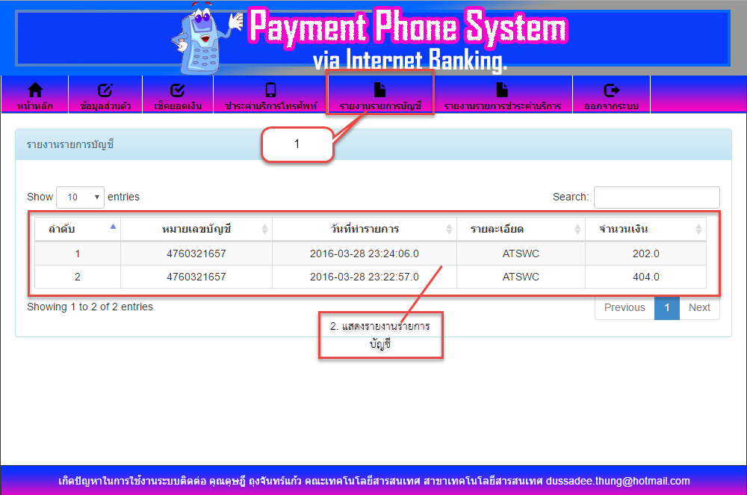

**ภาพที่ 4.26** หน้าจอแสดงรายงานรายการบัญชี

5) การออกแบบหน้าจอรายงานรายการชำระค่าบริการ เพื่อให้ผู้ใช้ดูข้อมูลการชำระค่าบริการโทรศัพท์ย้อนหลังได้ จะแสดงดังภาพที่ 4.27

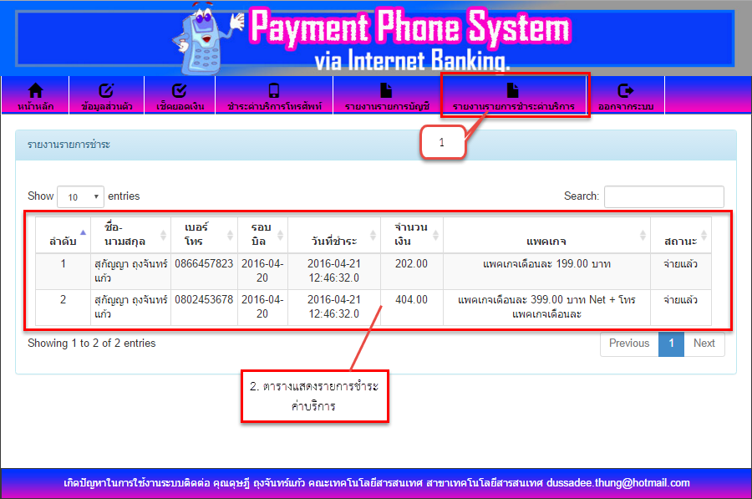

**ภาพที่ 4.27** หน้าจอแสดงรายงานรายการชำระค่าบริการ

1.3.2 การออกแบบหน้าจอจัดการข้อมูลผู้ใช้ เพื่อให้ผู้ดูแลระบบสามารถเข้ามาจัดการกับข้อมูลของผู้ใช้ระบบได้ จะแสดงดังภาพที่ 4.28

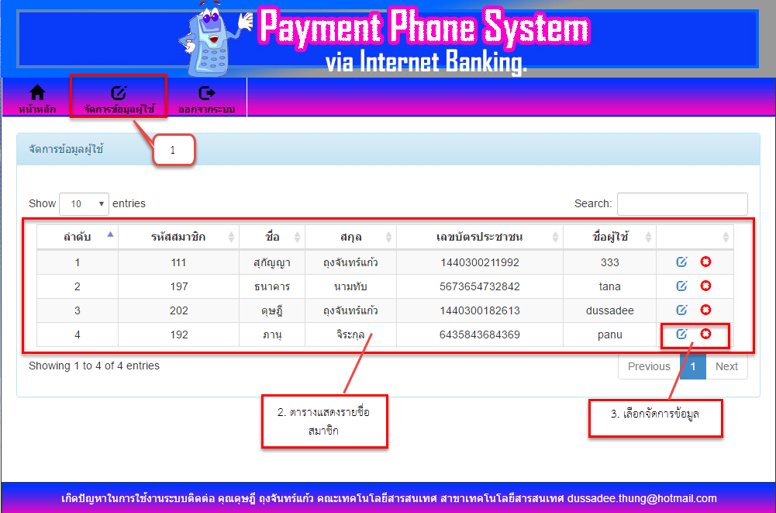

**ภาพที่ 4.18** หน้าจอแสดงการจัดการข้อมูลผู้ใช้

จากภาพที่ 4.18 ผู้ดูแลระบบสามารถเข้าสู่ระบบเพื่อจัดการข้อมูลของผู้ใช้ได้ เช่น ลบ แก้ไขข้อมูลของผู้ใช้

**ผลการวิเคราะห์คุณภาพของระบบชำระค่าโทรศัพท์**

ผู้วิจัยนำระบบชำระค่าโทรศัพท์ผ่านอินเทอร์เน็ตแบงค์กิ้ง โดยใช้เทคโนโลยีเว็บเซอร์วิส ที่พัฒนาขึ้นนำเสนอผู้เชี่ยวชาญ จำนวน 3 คน พิจารณาเพื่อประเมินโดยใช้แบบประเมินคุณภาพของระบบชำระค่าโทรศัพท์ผ่านอินเทอร์เน็ตแบงค์กิ้ง โดยใช้เทคโนโลยีเว็บเซอร์วิส ดังแสดงในตารางที่11

**ตารางที่ 4.11** ผลการประเมินคุณภาพระบบของผู้เชี่ยวชาญ

|  |  |  |  |
| --- | --- | --- | --- |
| **รายการ** | **ผลการประเมิน** | | |
| $$\overline{x}$$ | **S.D.** | **ระดับคุณภาพ** |
| **ด้านความสามารถในการทำงานตามระบบของผู้ใช้งาน (Functional Test)** | | | |
| 1. ระบบสมาชิก  2. ระบบเช็คยอดเงิน  3. ระบบชำระค่าบริการโทรศัพท์  4. ระบบแจ้งผลการชำระค่าบริการโทรศัพท์  5. ระบบ Check Statement | 4.33  4.33  4.67  4.67  4.67 | 0.58  0.58  0.58  0.58  0.58 | มาก  มาก  มากที่สุด  มากที่สุด  มากที่สุด |
| **รวม** | **4.53** | **0.58** | **มากที่สุด** |
| **ด้านการใช้งานของโปรแกรม (Usability Test)** | | | |
| 1. มีความถูกต้อง ชัดเจน น่าเชื่อถือ  2. มีการจัดหมวดหมู่ ให้ง่ายต่อการสืบค้น  3. โปรแกรมมีการใช้งานง่าย สะดวกกับผู้ใช้  4. การจัดเนื้อหามีความต่อเนื่อง ใช้งานง่าย  5. โปรแกรมสามารถนำไปใช้ประโยชน์ได้จริง  6. การเชื่อมต่อของระบบฐานข้อมูลมีประสิทธิภาพต่อ  การใช้งาน  7. มีความสอดคล้องและตรงตามความต้องการ  ของผู้ใช้งาน | 4.00 | 0.00 | มาก |
| 4.00 | 0.00 | มาก |
| 4.33 | 0.58 | มาก |
| 4.33 | 0.58 | มาก |
| 4.67 | 0.58 | มากที่สุด |
| 4.67  4.00 | 0.58  0.00 | มากที่สุด  มาก |
| **รวม** | **4.29** | **0.33** | **มาก** |
| **ด้านผลลัพธ์ที่ได้จากโปรแกรม (Result Test)** | | | |
| 1. ความถูกต้องในการเพิ่ม ลบ แก้ไขข้อมูล | 4.33 | 0.58 | มาก |
| 2. ความถูกต้องของหน้ารายงานผล | 4.33 | 0.58 | มาก |
| **รวม** | **4.33** | **0.58** | **มาก** |
| **ด้านความปลอดภัย (Security Test)** | | | |
| 1. ความเหมาะสมของการเข้าถึงข้องมูลของผู้ใช้ | 4.67 | 0.58 | มากที่สุด |
| 2. ความเหมาะสมของระบบรักษาความปลอดภัย | 4.00 | 0.00 | มาก |
| **รวม** | **4.33** | **0.79** | **มาก** |
|  | | | |
| **ด้านคู่มือการใช้งาน (Documentation)** | | | |
| 1. ตัวอักษรมีความสวยงาม ขนาดเหมาะสม  อ่านง่าย | 4.67 | 0.58 | มากที่สุด |
| 2. ความถูกต้องของเอกสาร | 5.00 | 0.00 | มากที่สุด |
| 3. สีของตัวอักษรมีความชัดเจนอ่านง่าย | 5.00 | 0.00 | มากที่สุด |
| 4. คู่มือมีการจัดรูปแบบได้อย่างเหมาะสม | 5.00 | 0.00 | มากที่สุด |
| 5. ภาษาและรูปภาพที่ใช้มีความเหมาะสม | 5.00 | 0.00 | มากที่สุด |
| **รวม** | **4.93** | **0.12** | **มากที่สุด** |
| **รวมทั้งหมด** | **4.48** | **0.48** | **มาก** |

จากตารางที่ 4.11 ผู้เชี่ยวชาญประเมินคุณภาพโดยรวมอยู่ในระดับมาก ( $\overline{x}$ = 4.48 , S.D. = 0.48) เมื่อพิจารณารายด้านพบว่า ด้านที่มีผลประเมินสูงที่สุดคือด้านคู่มือการใช้งาน (Documentation) โดยมีผลการประเมินอยู่ในระดับมากที่สุด( $\overline{x}$ = 4.93, S.D. = **0**.12)

**ผลการวิเคราะห์ความพึงพอใจของผู้ใช้ระบบชำระค่าโทรศัพท์**

ผู้วิจัยนำระบบชำระค่าโทรศัพท์ผ่านอินเทอร์เน็ตแบงค์กิ้ง โดยใช้เทคโนโลยีเว็บเซอร์วิส ที่ผ่านการประเมินคุณภาพระบบจากผู้เชี่ยวชาญแล้ว มาให้กลุ่มเป้าหมายกลุ่มที่ 2 คือ ผู้ใช้ระบบซึ่งเป็นนักศึกษาสาขาเทคโนโลยีสารสนเทศ คณะเทคโนโลยีสารสนเทศ มหาวิทยาลัยราชภัฏมหาสารคาม ชั้นปีที่ 4 หมู่เรียนที่ 2 จำนวน 35 คน เพื่อสอบถามความพึงพอใจของผู้ใช้งานระบบชำระค่าโทรศัพท์ผ่านอินเทอร์เน็ตแบงค์กิ้ง โดยใช้เทคโนโลยีเว็บเซอร์วิส ดังแสดงในตารางที่ 4.12

**ตารางที่ 4.12** ผลการสอบถามความพึงพอใจของผู้ใช้ระบบชำระค่าโทรศัพท์

|  |  |  |  |  |
| --- | --- | --- | --- | --- |
| **รายการ** | **ผลการประเมิน** | | | |
| $\overline{x}$ | **S.D.** | **ระดับคุณภาพ** | |
| **ด้านการออกแบบโปรแกรม** | | | | |
| 1. การออกแบบหน้าจอมีความเป็นสัดส่วน | 4.49 | 0.56 | มาก | |
| 2. ความง่ายในการใช้ระบบงาน | 4.51 | 0.56 | มากที่สุด | |
| 3. เมนูที่ใช้ในโปรแกรมเข้าใจง่ายไม่ซับซ้อน | 4.66 | 0.48 | มากที่สุด | |
| 4. ความเหมาะสมในการนำเสนอกราฟิก | 4.49 | 0.61 | มาก | |
| 5. ความเหมาะสมในการใช้ขนาดตัวอักษร | 4.63 | 0.49 | มากที่สุด | |
| **ค่าเฉลี่ยรวม** | **4.55** | **0.54** | **มากที่สุด** | |
| **ด้านการจัดเก็บข้อมูล** |  |  |  | |
| 1. มีระบบอำนวยความสะดวกในการจัดเก็บ  ข้อมูลให้กับผู้กรอกข้อมูล | 4.60 | 0.50 | มากที่สุด | |
| 2. สามารถเพิ่ม แก้ไข ค้นหา ข้อมูลตาม  ความต้องการได้ | 4.71 | 0.46 | มากที่สุด | |
| 3. ความถูกต้องของการกำหนดสิทธิของผู้ใช้ | 4.66 | 0.54 | มากที่สุด | |
| 4. ความถูกต้องของการตรวจสอบการเข้าใช้  งานของสมาชิก | 4.63 | 0.49 | มากที่สุด | |
| **ค่าเฉลี่ยรวม** | **4.65** | **0.50** | **มากที่สุด** | |
| **ด้านการสืบค้น** |  |  |  | |
| 1. การค้นข้อมูลในแต่ละหน้าจอมีความ  สะดวก | 4.66 | 0.48 | มากที่สุด | |
| 2. สามารถค้นหาข้อมูลได้อย่างรวดเร็ว | 4.49 | 0.51 | มาก | |
| 3. สามารถค้นหาข้อมูลได้ตามวัตถุประสงค์ที่  ต้องการ | 4.54 | 0.51 | มากที่สุด | |
| **ค่าเฉลี่ยรวม** | **4.56** | **0.50** | **มากที่สุด** | |
| **ด้านการนำเสนอข้อมูล** |  |  |  | |
| 1. สามารถแสดงผลได้อย่างรวดเร็ว | 4.60 | 0.50 | มากที่สุด | |
| 2. ข้อมูลที่แสดงผลมีความถูกต้อง | 4.57 | 0.56 | มากที่สุด | |
| 3. ข้อมูลที่แสดงผลมีความถูกสมบูรณ์  ครบถ้วน | 4.57 | 0.56 | มากที่สุด | |
| 4. สามารถพิมพ์ข้อมูลที่แสดงผลออกทาง  เครื่องพิมพ์ได้ | 4.71 | 0.46 | มากที่สุด | |
| 5. ข้อมูลที่ได้ตรงกับขอบข่ายของงาน | 4.46 | 0.56 | มาก | |
| 6. ความเป็นปัจจุบันของข้อมูลที่ได้จากการ   สืบค้น | 4.63 | 0.49 | มากที่สุด | |
| 7. สีพื้นหลังมีความเหมาะสมสอดคล้องกับ  ตัวอักษร | 4.54 | 0.56 | มากที่สุด | |
| **ค่าเฉลี่ยรวม** | **4.58** | **0.53** | **มากที่สุด** | |
| **คู่มือการใช้งานระบบ (Documentation)** | | | |
| 1. คู่มือมีความสวยงาม น่าสนใจ | 4.66 | 0.48 | มากที่สุด | |
| 2. ตัวอักษรมีขนาดชนิดเหมาะสม อ่านง่าย | 4.54 | 0.61 | มากที่สุด | |
| 3. สีของตัวอักษรมีความชัดเจนอ่านง่าย | 4.63 | 0.49 | มากที่สุด | |
| 4. ความเหมาะสมของรูปแบบเอกสาร | 4.57 | 0.61 | มากที่สุด | |
| 5. ภาษาและรูปภาพที่ใช้ในการเชื่อมโยงมีความ  ถูกต้อง | 4.34 | 0.54 | มาก | |
| **รวม** | **4.55** | **0.55** | **มากที่สุด** | |
| **รวมทั้งหมด** | **4.58** | **0.52** | **มากที่สุด** | |

จากตารางที่ 4.12 ผลที่ได้จากการสอบถามความพึงพอใจจากผู้ใช้ระบบโดยรวมอยู่ในระดับมากที่สุด ( $\overline{x}$ = 4.58 , S.D. = 0.52) เมื่อพิจารณารายด้านพบว่า ด้านที่มีผลการประเมินสูงที่สุดคือด้านการจัดเก็บข้อมูล โดยมีผลการสอบถามความพึงพอใจของผู้ใช้อยู่ในระดับมากที่สุด (= 4.65, S.D. = 0.50)